PENINGKATAN KESADARAN HUKUM DAN TATA TERTIB BERTETANGGA MELALUI PENYULUHAN HUKUM DI LINGKUNGAN RT 003 RW 002 KELURAHAN BATU WALENRANG
Asni*
Asnihasni984@gmail.com

ABSTRAK
Kehidupan bertetangga yang harmonis memerlukan kesadaran hukum dan kepatuhan terhadap tata tertib lingkungan. Permsalahan seperti perselisihan kecil, kebisigan, dan pelanggaran batas lahan sering kali muncul akibat rendahnya pemahaman hukum masyarakat. Banyak warga yang belum memhami prosedur hukum dalam Tujuan kegiatan pengabdian Masyarakat ini bertujuan untuk meningkatkan kesadaran hukum warga Rt 003 Rt 002 kelurahan Batu Walenrang melalui penyuluhan hukum dan diskusi interaktif mengenai hak dan kewajiban bertetangga. Metode yang digunakan adalah pendekatan kulitatif deskriptif dengan observasi, wawancara, dan dokumentasi terhadap warga dan pengurus lingkungan . Hasil kegiatan menunjukkan peningkatan pemahaman hukum warga sebesar 75% setelah kegiatan. Dan kegiatan ini juga diharapkan dapat mendorong terciptanya lingkungan yang tata tertib, aman, dan saling menghormati. Kegiatan ini berdampak positif terhadap meningkatnya partisipasi warga dalam menjaga ketertiban dan menyelesaikan permasalahan lingkungan secara musyawarah.
Kata kunci: kesadaran hukum, tata tertib bertetangga, penyuluhan hukum
ABSTRACT
Harmonious neighborly life requires legal awareness and compliance with environmental regulations. Mistakes such as petty disputes, noise, and land boundary violations often arise due to the community's low legal understanding. Many residents who do not understand the legal procedures in the purpose of this community service activity aims to increase legal awareness of residents of Rt 003 Rt 002 Batu Walenrang village through legal counseling and interactive discussions about the rights and obligations of neighbors. The method used is a descriptive qualitative approach with observation, interviews, and documentation of residents and environmental administrators. The results of the activity showed an increase in residents' legal understanding by 75% after the activity. And this activity is also expected to encourage the creation of an orderly, safe, and mutually respectful environment. This activity has a positive impact on increasing citizen participation in maintaining order and solving environmental problems through deliberation.
Keywords: legal awareness, neighboring discipline, legal counseling

PENDAHULUAN
Kesadaran hukum adalah kesadaran atau pemahaman seseorang dan atau sekelompok masyarakat pada peraturan-peraturan atau hukum yang berlaku. Selain itu, kesadaran hukum juga diartikan sebagai kesadaran, pemahaman atau pengetahuan yang ada pada setiap individu dengan tanpa adanya desakan, tuntutan, paksaan maupun tekanan dari pihak lain untuk taat dan tunduk pada aturan hukum yang berlaku. (Rif & Prayogi, 2021)

Sangatlah penting unruk menanamkan kesadaran hukum dan mengimplementasikannya dalam kehidupan sehari hari. Hal ini bertujuan untuk agar ketertiban, kedamaian, kesejahteraan, keadilan, dan ketentraman dapat diwujudkan.
Masyarakat sebagai makhluk sosial hidup berdampingan dengan orang lain dalam suatu lingkungan. Dalam kehidupan bertetangga, kesadaran hukum dan ketaatan terhadap aturan menjadi pondasi terciptanya ketertiban dan keharmonisan sosial. Rendahnya kesadaran hukum sering menimbulkan konflik kecil seperti perselisihan akibat kebisingan, penggunaan fasilitas umum, pembuangan sampah sembarangan, hingga sengketa batas tanah.
Berdasarkan uraian di atas maka pengabdian masyarakat melalui kegiatan penyuluhan ini adalah untuk meningkatkan dan menciptakan juga mewujudkan kesadaran hukum masyarakat Rt 003 Rw 002 Kelurahan Batuwalenrang Kecamatan Telluwanu Kota Palopo terkait dengan peningkatan kesadaran hukum dan ketertiban bertetannga.

TUJUAN PELAKSANAAN

Kegiatan ini bertujuan untuk meningkatkan pengetahuan hukum masyarakat agar mampu berprilaku sesuai norma, sosial, dan etika dalam kehidupan bertetangga dan berdampak positif terhadap meningkatnya partisipasi warga dalam menjaga ketertiban dan menyelesaikan permasalahan lingkungan secara musyawarah.

METODE PELAKSANAAN

Penelitian ini menggunakan metode kulitatif deskriptif dan Kegiatan pengabdian dilaksanakan selama satu hari di Rumah warga RT 003 RW 002,dengan partisipasi sekitar 20 warga. Adapun metode pelaksanaannya adalah:
- Observasi Awal
Melakukan wawancara dengan pengurus RT dan warga untuk mengidentifikasi permasalahan yang sering muncul dilingkungan.
- Penyuluhan Hukum
Pemaparan materi tentang hak dan kewajiban warga, ketentuan hukum mengenai ketertiban umum, serta cara menyelesaikan konflik bertetangga secara damai.
- Diskusi dan Tanya jawab
Masyarakat diberikan kesempatan untuk berkonsultasi langsung terkait masalah hukum di lingjungan mereka.
- Simulasi Kasus
Warga berlatih untuk menyelesaikan masalah melalui musyawarah dengan bimbingan fasilitator hukum.
- Evaluasi
Pengukuran tingkat pemahaman sebelum dan sesudah penyuluhan melalui kuesioner sederhana.

HASIL DAN PEMBAHASAN
- Hasil

Hasil kegiatan menujukkan bahwa sebelum penyuluhan,sebagian besar warga belum memahami ketentuan hukum tentang ketertiban umum, seperti larangan membuat kebisingan pada jam istirahat atau kewajiban menjaga kebersihan lingkungan, setelah kagiatan 80% peserta mampu menjelaskan kembali point-point utama yang disampaikan dalam penyuluhan.Selain itu warga mulai menyusun Rencana Tata Tertib Lingkungan ( RTL) yang mencangkup aturan mengenai
- Jam keiatan sosial malam hari
- Pengelolaan sampah rumah tangga
- Penggunaan fasilitas umum, dan
- Prosedur penyelesaian masalah antar warga melalui musyawarah.

- Pembahasan

Kesadaran hukum adalah kesadaran diri sendiri tanpa tekanan,paksaan, atau perintah dari luar untuk tunduk pada hukum yangberlaku(Masyarakat, n.d.). Peningkatan kesadaran hukum warga terlihat dari sikap lebih terbuka terhadap mediasi, berkurangnya potensi konflik kecil,dan meningkatnya partisipasi dalam kegiatan limgkungan.
Budaya hukum masyarakat ini dapat dilihat apakah kesadaran hukumnya telah menjunjung tinggi hukum sebagai aturan dalam hidup bersama. Namun, jika kita lihat secara materiil, sungguh sulit membangun budaya hukum di negeri ini karena kesadaran hukum masyarakat masih bersifat abstrak, belum merupakan bentuk prilaku yang nyata. Sekalipun masyarakat kita baik secara instinktif, maupun rasional sebenarnya sadar akan perlunya kepatuhan dan penghormatan terhadap hukum yang berlaku.(Timur & Bekasi, 2021)
Setelah kegiatan penyuluhan masyarakat menunjukkan peningkatan, mereka mulai memahami tentang aturan lingkungan, kepedulian terhadap kebersihan dan keamanan, berpartisipasi aktif dalam kegiatan sosial dan kemauan menyelesaikan masalah secara damai. Dengan demikian penyuluhan hukum berperan signifikan dalam membangun kesadaran hukum di tingkat lokal.
Dokumentasi kegiatan

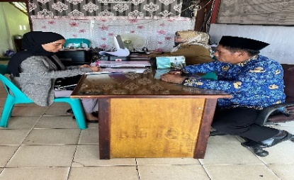 | 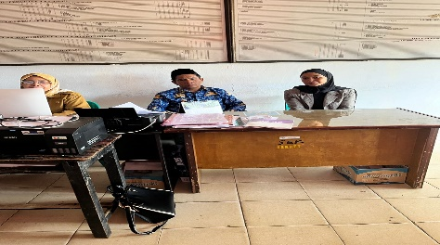
Wawancara dengan pemerintah | Kelurahan batu walenrang
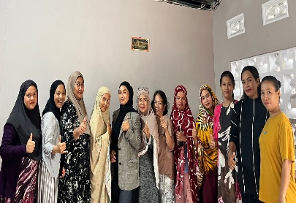 | 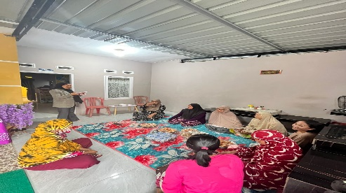
Kegiatan penyuluhan | Rt 003 Rw 002

KESIMPULAN

Kegiatan penyuluhan hukum tentang kesadaran dan tata tertib bertetangga memberikan dampak positif terhadap pemahaman dan perilaku hukum masyarakat. Dengan adanya kegiatan ini wrga menjadi lebih sadar akan pentingnya menaati aturan dan penyelesaian masalah secara musyawarah.
Kedepannya diperlukan tindak lanjut berupa pendampingan hukum dan pelatihan kader masyarakat sadar hukum agar budaya tertib dan saling menghormati dapat terjaga secara berkelanjutan.

BIBLIOGRAFI

Masyarakat, K. H. (n.d.). zoon politicon.
Rif, T., & Prayogi, A. (2021). Strategi Peningkatan Kesadaran Hukum Masyarakat Kelurahan Bligo Kecamatan Buaran Kabupaten Pekalongan. 2(3), 404–422.
Timur, B., & Bekasi, K. (2021). Peningkatan Kesadaran Hukum Masyarakat Melalui. 9(November).

